附件1
电子专用章样式

一、工程勘察设计出图电子专用章样式



规格参数：
广西壮族自治区工程勘察设计出图专用章 书宋 字高0.4mm
XXXX 书宋 字高0.6mm
编号 书宋 字高0.6mm
广西壮族自治区住房和城乡建设厅监制 书宋 字高0.4mm
有效期 书宋 字高0.4mm
外线宽0.1mm 内线宽0.08mm
尺寸：35×75mm

二、施工图技术审查（市政）电子专用章样式
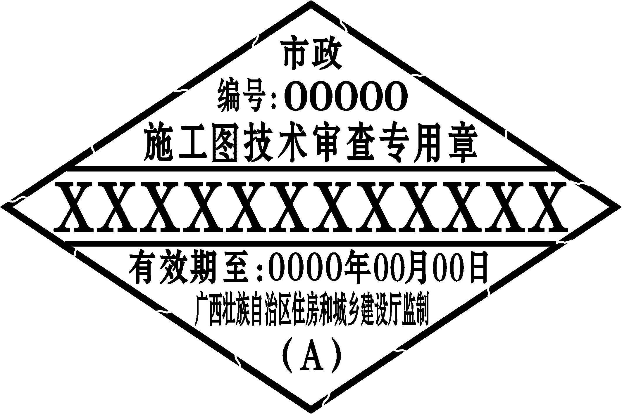

规格参数：
市政 宋黑 字高0.5mm
编号 书宋 字高0.5mm
施工图技术审查专用章 宋黑 字高0.6mm
XXX 宋黑 字高0.7mm
有效期 书宋 字高0.5mm
广西壮族自治区住房和城乡建设厅监制 宋黑 字高0.5mm
外线宽0.1mm 内线宽0.08mm
尺寸：60×90mm

三、施工图技术审查（房建）电子专用章样式
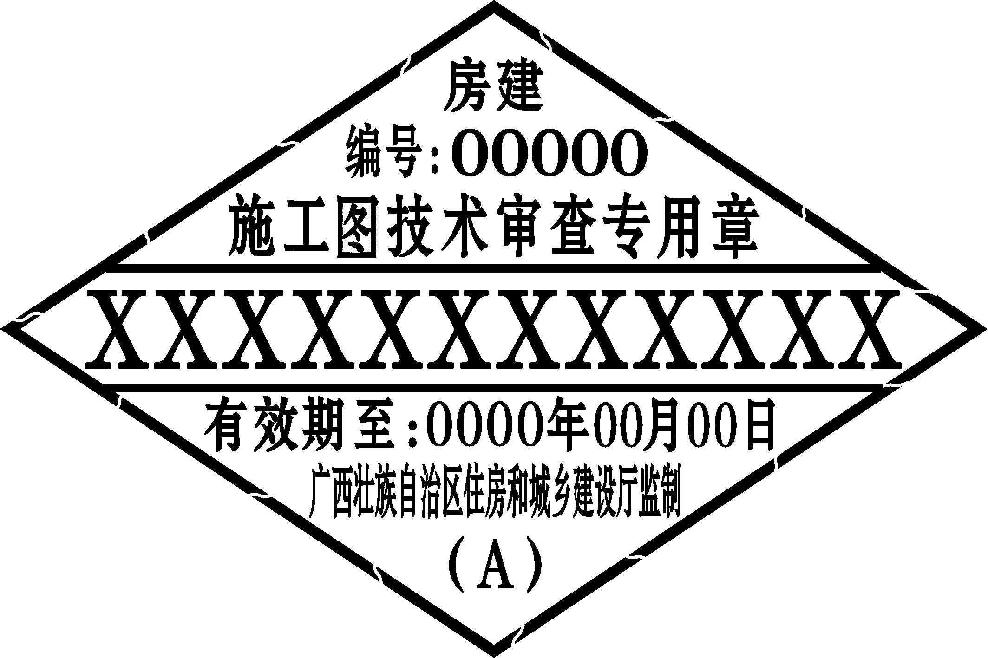
规格参数：
房建 宋黑 字高0.5mm
编号 书宋 字高0.5mm
施工图技术审查专用章 宋黑 字高0.6mm
XXX 宋黑 字高0.7mm
有效期 书宋 字高0.5mm
广西壮族自治区住房和城乡建设厅监制 宋黑 字高0.5mm
外线宽0.1mm 内线宽0.08mm
尺寸：60×90mm

样式说明：
“广西壮族自治区住房和城乡建设厅监制”后括号内的字母为各市的代号：A南宁，B柳州，C桂林，D梧州，E北海，F崇左，G来宾，J贺州，K玉林，M河池，L百色，N钦州，P防城，R贵港。
附件2
二维码放置区
承诺书格式

设计单位承诺书范本：
承诺书

本单位于 年 月 日送交 （审查机构）
盖章的 （建设项目名称） （报建编号）的 （单体名称） 全套施工图 张，与 年 月 日（版本以二维码显示内容为准）审查机构网上审查通过的数字化成果完全一致。
如有不实之处，本单位愿意承担相应法律责任，并承担由此造成的一切后果。

（设计单位名称）（盖章）
年 月 日

经本单位确认， （设计单位） 送交 （审查机构） 盖章的 （建设项目名称） （报建编号）的 （单体名称） 全套施工图（版本以二维码显示内容为准），与审查机构网上审查通过的数字化成果完全一致。
如有不实之处，本单位愿意承担相应法律责任，并承担由此造成的一切后果。

（建设单位名称）（盖章）
年 月 日
注:本承诺书一式四份，建设单位、设计单位、审查机构、管理部门各执一份。
勘察单位承诺书范本：
二维码放置区
承诺书

本单位于 年 月 日送交 （审查机构）
盖章的 （建设项目名称） （报建编号）的 （勘察报告及补充勘察报告） ，与 年 月 日（版本以二维码显示内容为准）审查机构网上审查通过的数字化成果完全一致。
如有不实之处，本单位愿意承担相应法律责任，并承担由此造成的一切后果。

（勘察单位名称）（盖章）
年 月 日

经本单位确认， （勘察单位） 送交 （审查机构） 盖章的 （建设项目名称） （报建编号）的 （勘察报告及补充勘察报告） （版本以二维码显示内容为准），与审查机构网上审查通过的数字化成果完全一致。
如有不实之处，本单位愿意承担相应法律责任，并承担由此造成的一切后果。

（建设单位名称）（盖章）
年 月 日

注:本承诺书一式四份，建设单位、勘察单位、审查机构、管理部门各执一份。

广西壮族自治区住房和城乡建设厅办公室 2020年3月18日印发

